2018 m. 49–52 sav. (2018 m. gruodžio 3–30 d.)

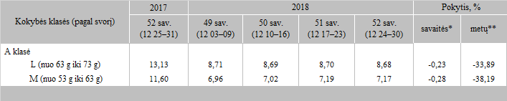

* kainos (EUR) pateiktos pagal atitinkamos datos ECB valiutos kursą

\*\* lyginant 2018 m. 52 savaitę su 2018 m. 51 savaite

\*\*\* lyginant 2018 m. 52 savaitę su 2017 m. 52 savaite

Šaltinis: ZSRIR

Parengė: D. Špokaitė, tel. (8 37) 39 78 02